中一·今日动态
｜2024.11.26
-来园情况-
今天是星期二，晴天。在园24人，1人请假哦。
来园的小朋友们能热情的和老师打招呼，还能绕好水杯带，放好自己的物品。
今天的点心是：鲜牛奶、鲜奶吐司。小朋友们能自己倒牛奶，并且面包牛奶都吃完，不浪费哦。
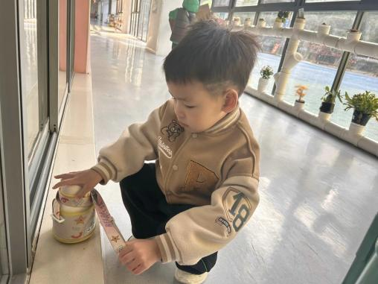 | 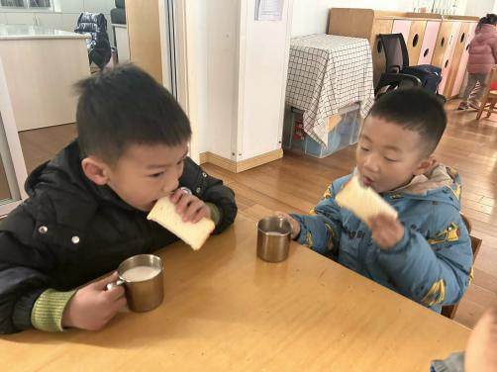 | 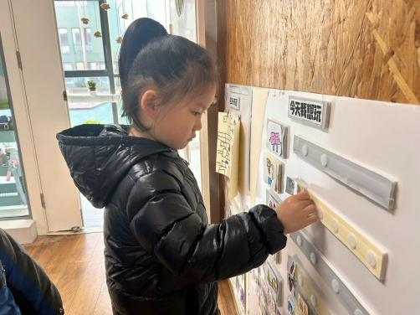
每天我们来园的第一件事就是绕水杯啦！这样我们的水杯车就整整齐齐啦！ | 喝下一杯热乎乎的牛奶温暖了我们的身体，搭配软乎乎的吐司面包可真美味呀！ | 我们要来做游戏计划啦！有空位的地方我们可以选择，每天都可以去不同的地方哦！
-区域游戏-
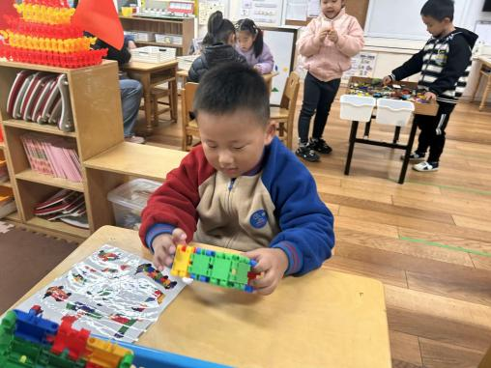 | 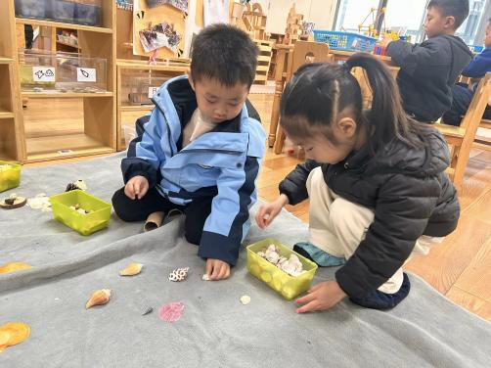 | 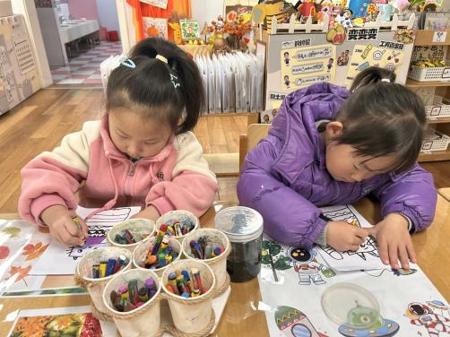
桌面建构：  浩浩今天在很专注的进行游戏，他根据图纸拼了一个会摆各种动作的小机器人哦！ | 自然材料：  一凡和安安今天一起做好了计划，然后根据图纸使用各种材料进行拼摆，内容很丰富。 | 美工区：  朵朵和舒冉今天把没完成的作品继续涂上颜色，而且还进行了有创意的添画哦！
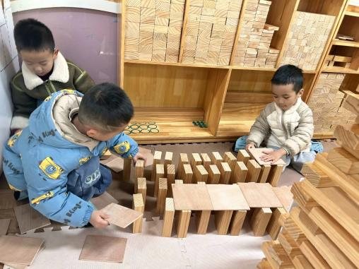 | 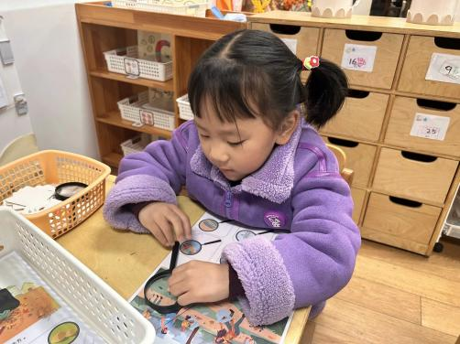 | 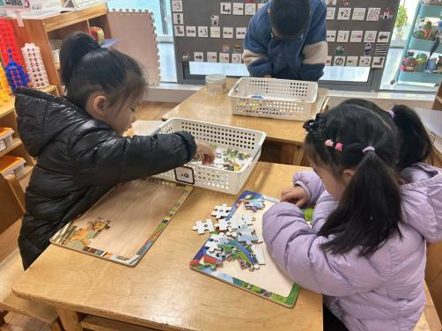
建构区：  男孩们很喜欢进行建构，他们今天用到了木板和积木建构高架桥，还在上面进行垒高。 | 科探区：  心心拿着放大镜很认真的观察图片呢，用自己的小眼睛寻找正确的物品。 | 益智区：  星辰和艺艺在进行拼图比赛呢，她们有自己的好方法，可以不借助图纸拼。
-户外活动-
今天天气不错，还有大太阳呢，我们在皮球区进行游戏，来看看孩子们的运动瞬间吧。
小朋友们累了能主动喝水休息，热了会自己擦汗、脱外套，有很强的自我服务意识哦！
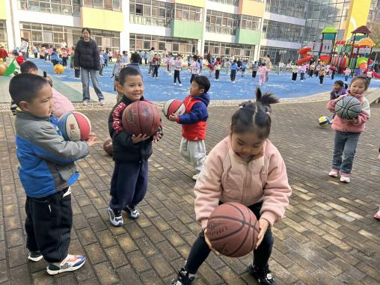 | 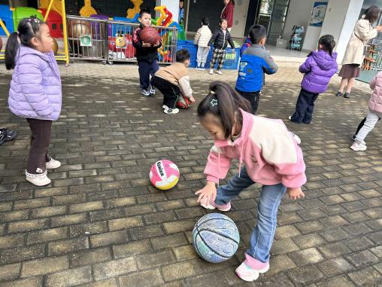 | 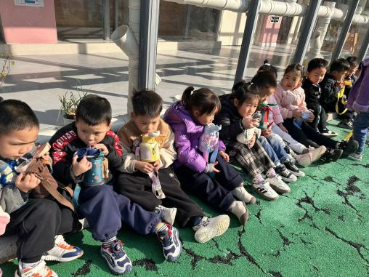
我们要动起来，让身体热起来！ | 我已经会连续拍球啦！ | 休息时间我们大口喝水哦！
-集体活动-
数学：二等分
本次数学活动中涉及到的数学概念是等分和二等分。“等分”就是将一个物体或数量等分几份的一种解题方法。在初等几何中，二等分是指对几何图形进行对称等价的分割，这里既有线，也有面。为了实现二等分，进行面积分割多对应的图形，以轴对称图形为主。二等分是一个比较抽象的概念，但是经过操作、演示便于幼儿理解。对于中班的幼儿来说他们所要理解的二等分就是将物体分成相等的两份。这个物体二等分之后就存在整体与部分的关系，整体大于每一部分，而每一部分都相等。
在日常生活中孩子们已经通过平分点心、平分玩具等已初步接触过了等分、二等分，有部分幼儿也会将一张纸对折分成相等的两份，但是大多数的幼儿无法理解他们把纸对折成相等的两份就是二等分，同时对于其中整体与部分的关系也没有思考过，大部分幼儿无法缺乏分析判断二等分的能力。
-午餐时光-
今天的午餐是：藜麦饭、板栗鲍鱼焖鸡翅、蒜香南瓜、毛白菜菌菇汤。
水果是：苹果、桂圆。下午的点心是：珍珠烧麦。
现在，孩子们已经自己盛饭了，大家都能根据自己的胃口盛饭，吃多少盛多少。
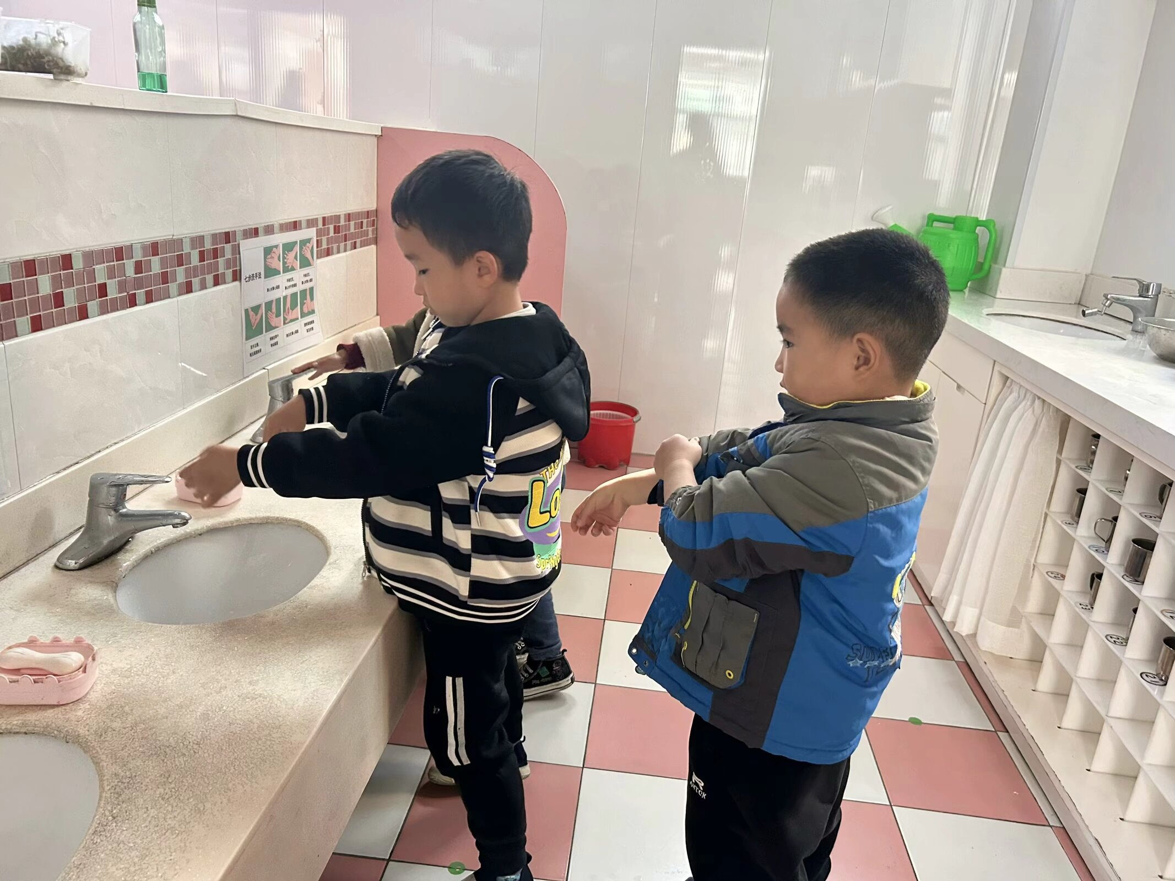 | 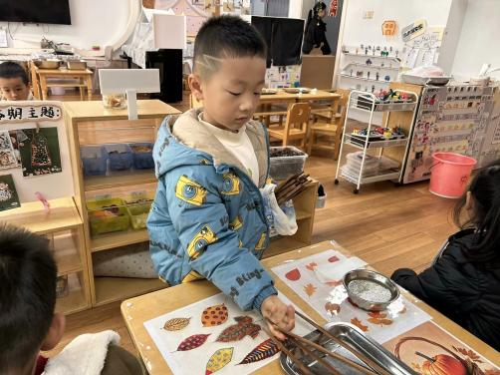 | 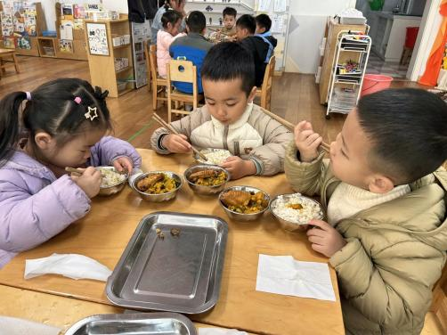
吃饭前我们把手上的细菌洗干净 | 饭前值日生在发筷子、发餐盘 | 我们使用筷子越来越熟练啦！
-温馨提示-
1.最近气温有所下降，大家可以给孩子准备一件薄外套，上下学路上穿着。
2.幼儿如需请假，请在当日16:00前在群里告知老师。
- end -
在一起的点滴都值得记录
我们｜中一班｜在一起

